Лабораторная работа № 1
Начало работы с платформой «1С: Предприятие 8»

Цель работы: установить платформу «1С: Предприятие 8», изучить основные термины и понятия.

Для изучения терминов и понятий обратитесь к лекции 1.
Порядок выполнения работы:
- Установите учебную версию платформы «1С: Предприятие 8.3».
- Перейдите по ссылке и провзаимодействуйте с демонстрационной базой: http://platform.demo.1c.ru/demo83/ru_RU/.
  - Выберите одного из доступных пользователей из списка. Поле «Пароль» оставьте пустым.
  - Выполните произвольные действия в интерфейсе.

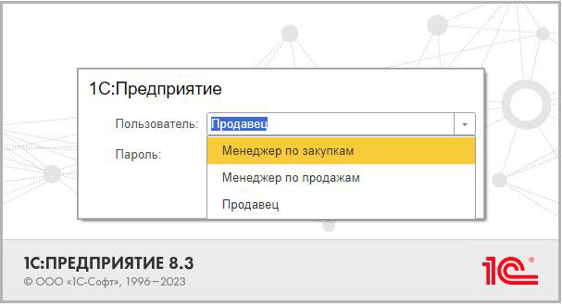

Контрольные вопросы:
- Дайте понятие «информационная система».
- Какие бывают информационные системы?
- Какие бывают бизнес-процессы и как они связаны?
- Что представляет собой платформа «1С: Предприятие 8»?

- Понятие «информационная система». Информационная система (ИС) — это организованная совокупность аппаратных, программных, организационных и человеческих ресурсов, предназначенных для сбора, хранения, обработки, анализа и передачи информации. Она помогает в принятии решений, управлении процессами и поддержке деятельности организации. В широком смысле ИС включает не только компьютерные системы, но и ручные процессы, такие как архивы или библиотеки.
- Какие бывают информационные системы? Информационные системы классифицируются по различным критериям, таким как уровень управления, функциональность или масштаб. Основные типы:
- Транзакционные системы (TPS — Transaction Processing Systems): Обрабатывают повседневные операции, например, продажи или банковские транзакции (e.g., системы учета в магазинах).
- Системы управления информацией (MIS — Management Information Systems): Предоставляют отчеты и аналитику для менеджеров среднего звена (e.g., системы отчетности в компаниях).
- Системы поддержки принятия решений (DSS — Decision Support Systems): Помогают в анализе данных для сложных решений, часто с использованием моделей и симуляций (e.g., системы прогнозирования).
- Экспертные системы (ES — Expert Systems): Имитируют знания экспертов для решения специализированных задач (e.g., диагностика в медицине).
- Корпоративные системы (ERP — Enterprise Resource Planning): Интегрируют все бизнес-процессы организации (e.g., SAP или 1C).
- Системы управления знаниями (KMS — Knowledge Management Systems): Хранят и распространяют знания внутри организации (e.g., вики-системы). По масштабу: локальные, распределенные или облачные. По сфере: корпоративные, государственные, образовательные и т.д.
- Какие бывают бизнес-процессы и как они связаны? Бизнес-процессы — это последовательности действий, направленные на достижение целей организации. Они классифицируются по типам (по модели Портера или BPMN):
- Основные (core processes): Создают ценность для клиента, например, производство, продажи, доставка товаров.
- Вспомогательные (support processes): Поддерживают основные, такие как HR, IT-поддержка, закупки.
- Управляющие (management processes): Координируют и контролируют другие процессы, например, стратегическое планирование, контроль качества.
Они связаны через цепочку создания ценности (value chain): основные процессы зависят от вспомогательных (например, производство нуждается в закупках), а управляющие обеспечивают их эффективность и согласованность. Взаимосвязи моделируются в системах BPM (Business Process Management), где процессы интегрируются для оптимизации, автоматизации и минимизации потерь. Например, продажа (основной) связана с бухгалтерией (вспомогательный) под контролем менеджмента.
- Что представляет собой платформа «1С: Предприятие 8»? Платформа «1С: Предприятие 8» — это российская технологическая платформа для разработки и эксплуатации бизнес-приложений, предназначенная для автоматизации учета, управления и бизнес-процессов в организациях. Она включает инструменты для создания конфигураций (приложений), такие как встроенный язык программирования, дизайнеры форм и отчетов, а также поддержку баз данных. Основные компоненты: технологическая платформа, конфигурации (например, «Бухгалтерия предприятия», «Управление торговлей») и мобильные приложения. Платформа поддерживает облачные и локальные развертывания, интеграцию с другими системами и подходит для малого, среднего и крупного бизнеса, особенно в России и СНГ, где она используется для compliance с местным законодательством (налоги, отчетность). Актуальная версия на 2025 год — 8.3 с улучшениями в производительности и AI-интеграциях.

